Ćwiczenia rozwijające umiejętność logicznego myślenia, analizowania, dedukowania, abstrahowania, pisania poprzez rozwiązywanie krzyżówki, układanie zdań, tworzenie nowych wyrazów. Powodzenia!
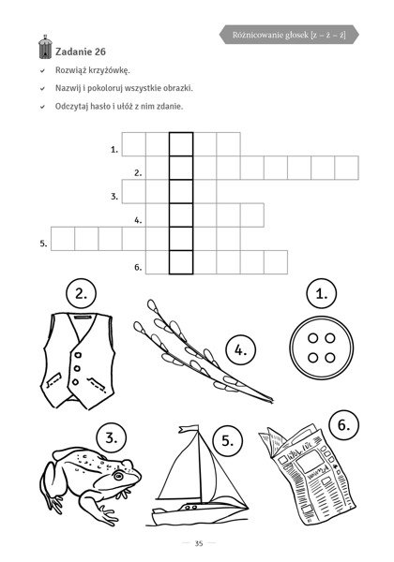

Zadanie
Litery z rzeczownika REPUBLIKA dowolnie wybierz i poprzestawiaj tak, aby otrzymać dziesięć nowych rzeczowników. W każdym nowym rzeczowniku dana litera może wystąpić nie częściej niż w rzeczowniku podstawowym.

................................................................................................................................................
..............................................................................................................................................
................................................................................................................................................

